Taller 2_U2

Nombre: Juan Jiménez Fecha: 20/06/2024

Primero realizamos la compilación del kernel:   
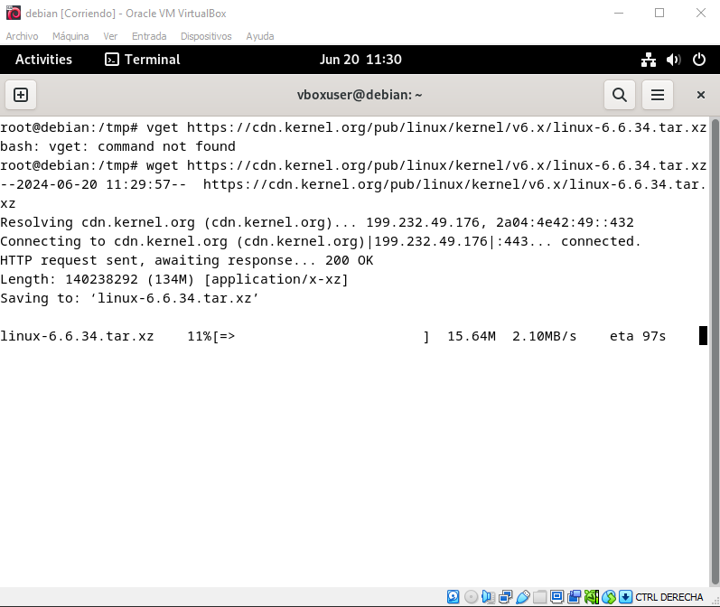Abrimos el terminal en primer lugar y con el comando “su root” para ingresar en modo administrador y nos vamos al tmp con el comando “cd /tmp” y hay descargamos el kernel que queremos en este caso con el comando “wget (link de descarga del kernel)” para comenzar con la descarga.

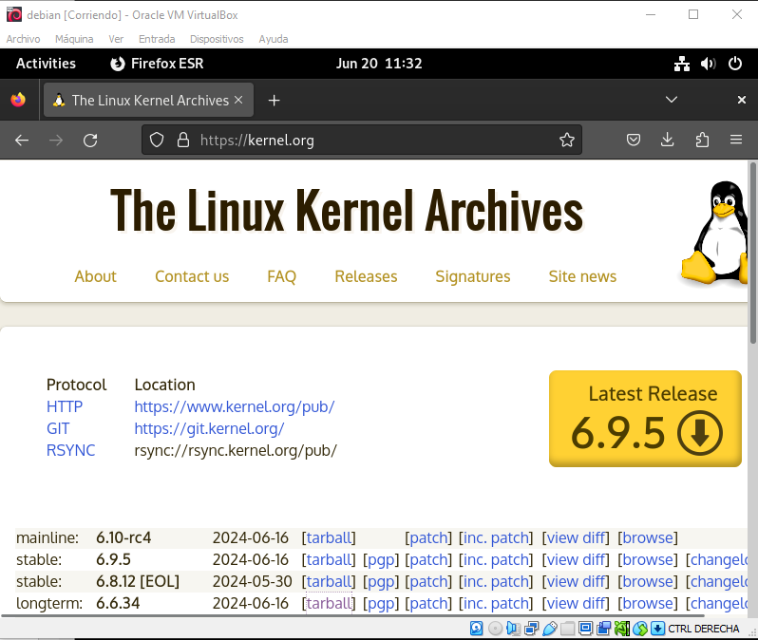

El link del kernel lo sacamos de la página web “kernel.org” y le damos click derecho al que queramos en la parte de “tarball”, e copiamos el link para luego usarlo con el comando wget.

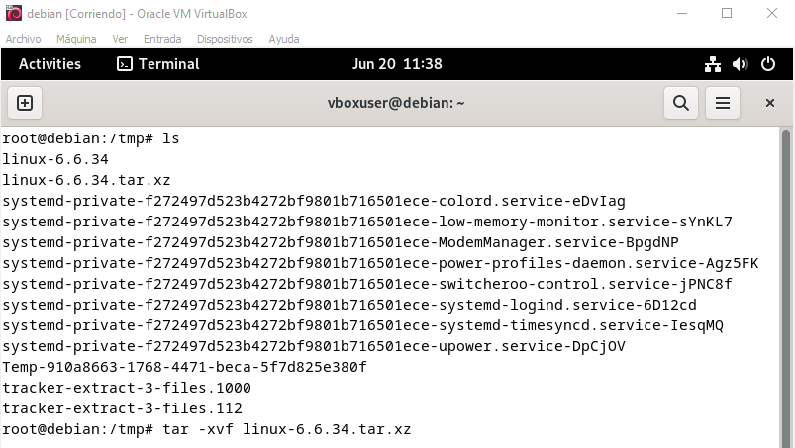

Usamos el comando “ls” en la carpeta donde descargamos en este caso se usó el “cd /tmp” que se recomendó en el video de la descarga.

Vizualisamos que el archivo del kernel este hay y seguimos con la extracción que se realiza con el comando “tar -xvf (nombre del kernel insatalado)”

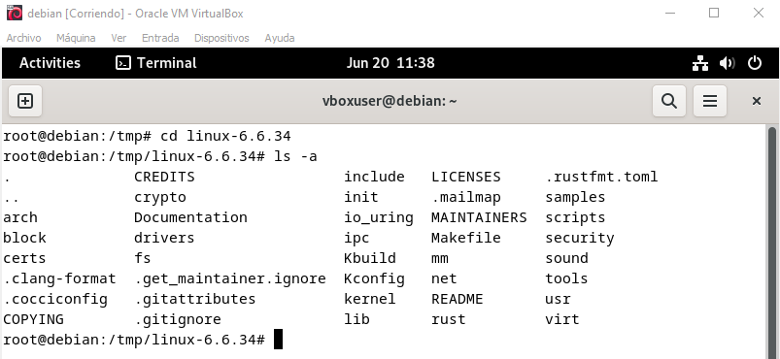

Y procedemos a entrar a la carpeta que se extrajo en la capeta tmp que tiene el nombre del kernel instalado y vemos con el comando “ls –a” que muestra todos los archivos que estén dentro incluso los ocultos.

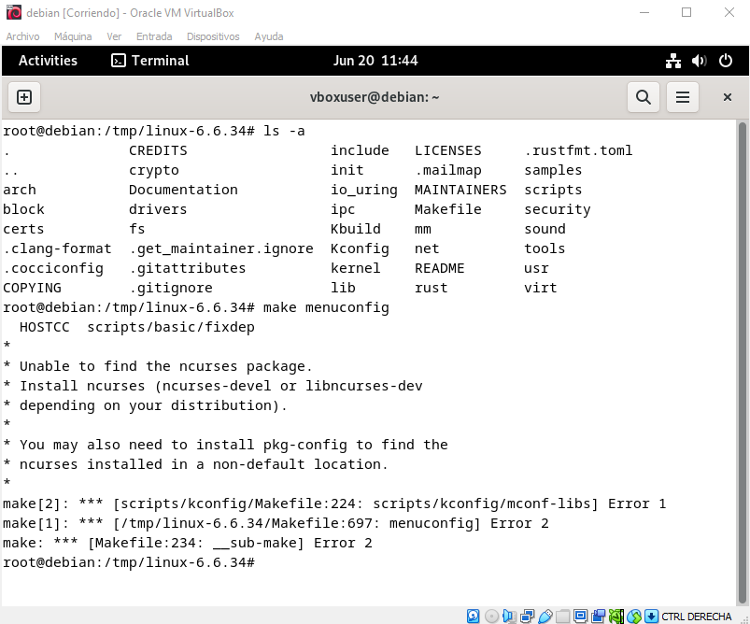

Se usa el comando “make menuconfig” para inicializar un menú para configurar parte del sistema operativo.

Como se vizualiza se puede ver que no genera el menuconfig por el motivo de que no tiene el “ncurses-devel o el libcurses-dev”.

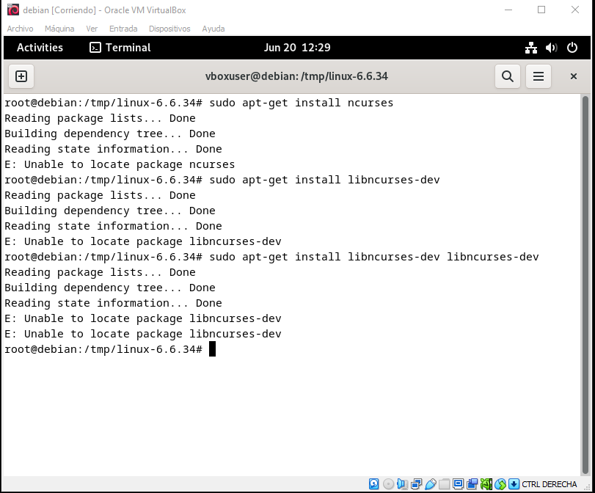

Al comento de usar el comando “sudo apt-get intall libcurses-dev” este dice que no se encuentra un paquete con ese nombre por ende pasamos a buscar otra manera de descargarlo.

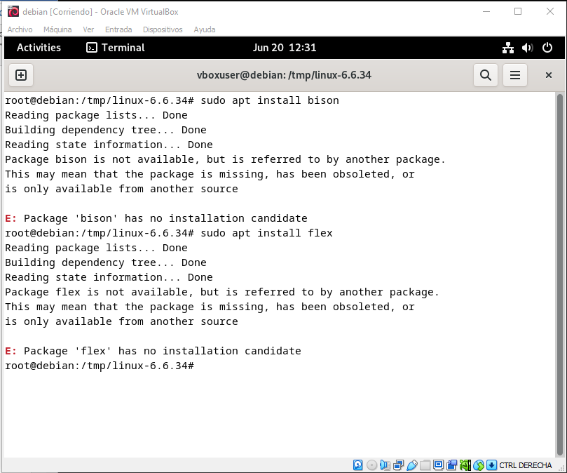

Y al momento de usar los comandos “sudo apt install bison / flex” este nos dice que no está habilitado para la instalación o que el paquete está perdido, obsoleto o esta habilitado para otro punto.